Урок - презентация по технологии.
Программа «Школа России».
2 класс.

Тема урока: «Подарки»

Подготовила и провела:
учитель высшей категории
МБОУ «СОШ №9»
Назаренко Людмила Николаевна.

I. На доске: «Урок - презентация».
- Что такое презентация?
Презентация (лат).- представление. Словарь иностранных слов.
- Работать будем группами. У каждой группы своё название и командир.
II. Тема урока.
- Тему урока вы узнаете, разгадав ребусы и загадку.
Приложение №1.
III. Цели урока.
- У каждого на столе лежит листок, на котором написаны цели урока. Выберите из списка те цели, которые каждый из вас ставит перед собой. Что вы ждёте от урока?
Приложение №2.
IV. Беседа.
- Разгадав ребусы, вы узнали тему урока: «Подарки».
- Подберите синонимы к этому слову?
(Сюрпризы, сувениры).
- Как французы называют подарок?
Презент (франц. ) Словарь иностранных слов.
- Кто любит получать подарки?
- А кто – дарить?
- Кто знает как правильно получать и дарить подарки?
- В жизни бывают разные ситуации.
Ситуация 1. Две сценки. (Два гостя дарят одинаковые подарки).
Обсуждение ситуации.
Вывод. Надо поступать так, чтобы никто не обиделся.
Ситуация2. Вы пригласили друга, а он отказывается прийти, потому что у мамы нет денег на подарок. Что делать?
Обсуждение ситуации.
Вывод. На доске:
Если нужен вдруг другу подарок,
Вспомни ты про своё мастерство,
Пусть подарок твой хоть и неярок,
Но всем сердцем ты сделал его.
V. Представление проектов.
1 команда «Мастера» - проект «Матрешка»
2 команда «Умные руки» - проект «Оригами»
3 команда «Искуссники» - проект «Ручная вышивка»
4 команда «Умельцы» - проект «Текстильные народные обрядово – обережные куклы» .
Презентация.
VI. Подготовка к практической работе.
- Чтобы выполнить работу быстро, качественно, без травм, надо знать правила безопасной работы. Выберите из списка те правила, которые сегодня вам будут необходимы.
Приложение №3.
VII. Практическая работа (в группах).
Праздничная матрешка. Аппликация.
Анализ работы.
VIII. Итог урока.
- Давайте проверим, достигли ли вы тех целей, которые ставили перед собой в начале урока?
Приложение №2.
IX. Домашнее задание.
Заполнить бланк «Анализ совместной деятельности в группе».
Приложение №4.

Приложение №1.

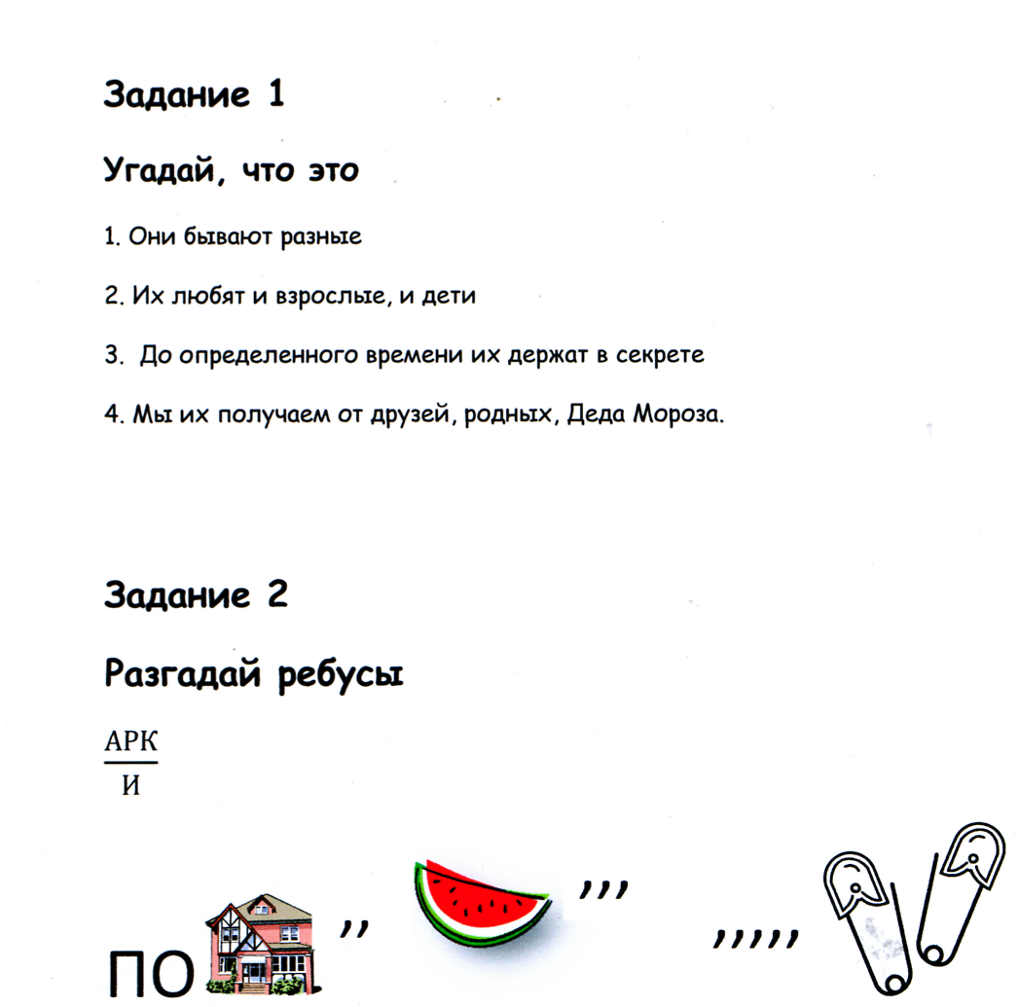

Приложение №2.

Задание
Выбери то, что ты ждешь от урока
- Получить подарок
- Узнать, какие бывают подарки
- Научиться делать подарки своими руками
- Посидеть и послушать, что говорят товарищи
- Поработать дружной компанией
- Научить ребят делать то, что умею
- Научиться дарить подарки
- Посоревноваться
- Узнать, что умеют делать мои одноклассники
- Узнать что-то новое
- Научиться делать проекты
- Научиться защищать свой проект

Приложение №3.

Задание
- Не отвлекайся во время работы
- Соблюдай порядок на рабочем месте
- Подавай ножницы кольцами вперед
- Не оставляй включенным электрический утюг
- Работай только исправными инструментами
- После работы вымой кисточку и руки
- При работе не держи ножницы концами вверх
- Не оставляй ножницы в раскрытом виде
- При работе с ножницами следи, чтобы пальцы левой руки не попали под лезвия
- Держи иглу или в руках, или в игольнице – не оставляй ее на парте
- Булавки не оставляй на парте, храни в игольнице
- Никогда не пользуйся ржавой иглой или булавкой

Приложение №4.

Бланк «Анализ совместной деятельности в группе»

1. Фамилия Имя __________________________________________
2. Сегодня я работал в группе с _____________________________
3. Мы планировали нашу совместную работу: да □ нет □
4. Мы уступали друг другу: да □ нет □
5. Мы получили общий результат ___________________________
6. В следующий раз мне больше бы понравилось работать:
в группе, потому что ____________________________________
в паре, потому что ______________________________________
одному, потому что _____________________________________
7. Мои чувства на занятии __________________________________

